Анкета животного без владельца от 16.09.2024 г.

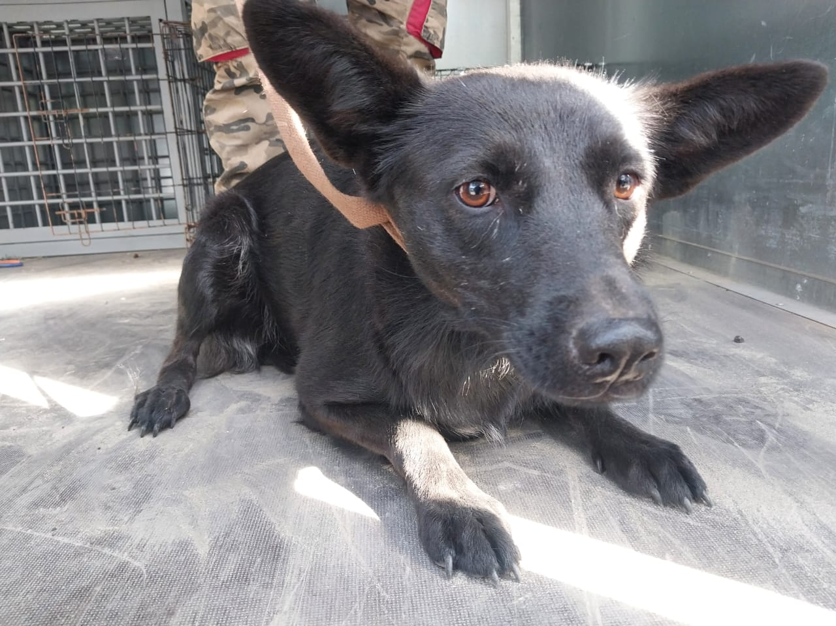 | Дата отлова, место (район, улица) | 16.09.2024 г.  г. Ставрополь,  Ул. Ляпидевского
 | Вид, пол животного | Собака, сука
 | Окрас животного | Черная
 | Инд. номер/маркировка животного
 | Дата операции

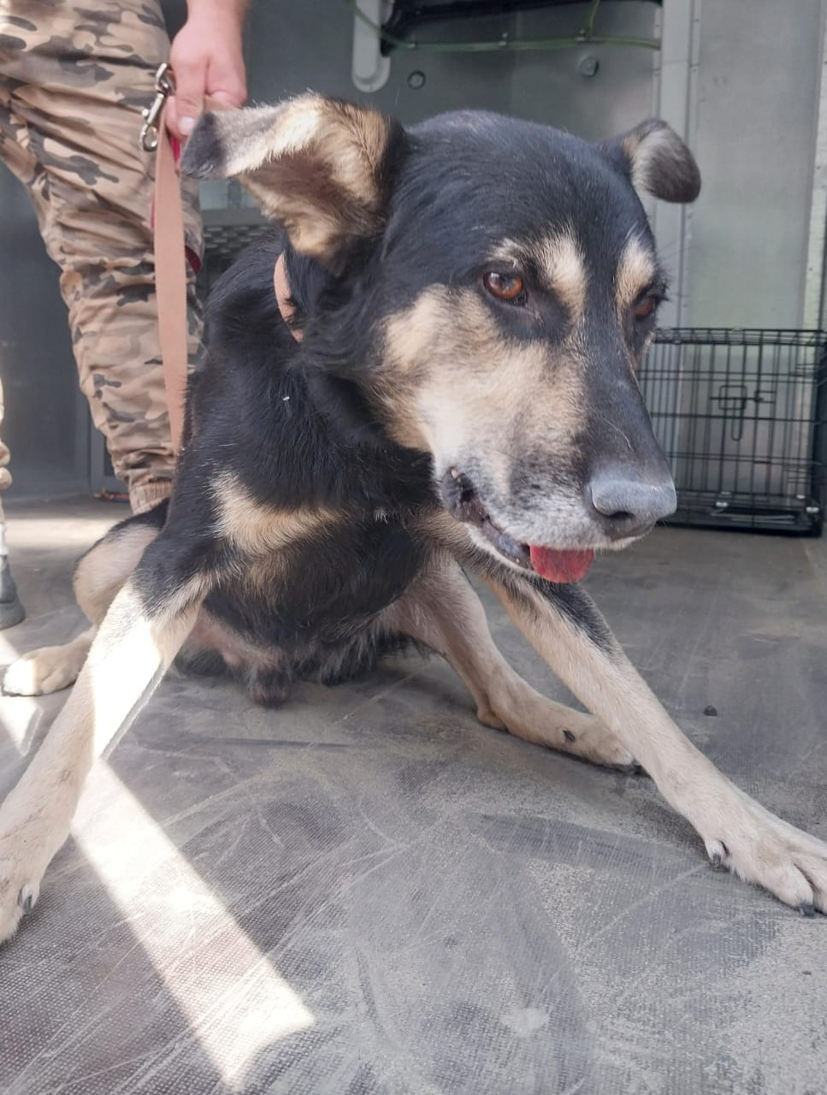 | Дата отлова, место (район, улица) | 16.09.2024 г.  г. Ставрополь,  ул. Ляпидевского
 | Вид, пол животного | Собака, кобель
 | Окрас животного | Черно-рыжий
 | Инд. номер/маркировка животного
 | Дата операции

